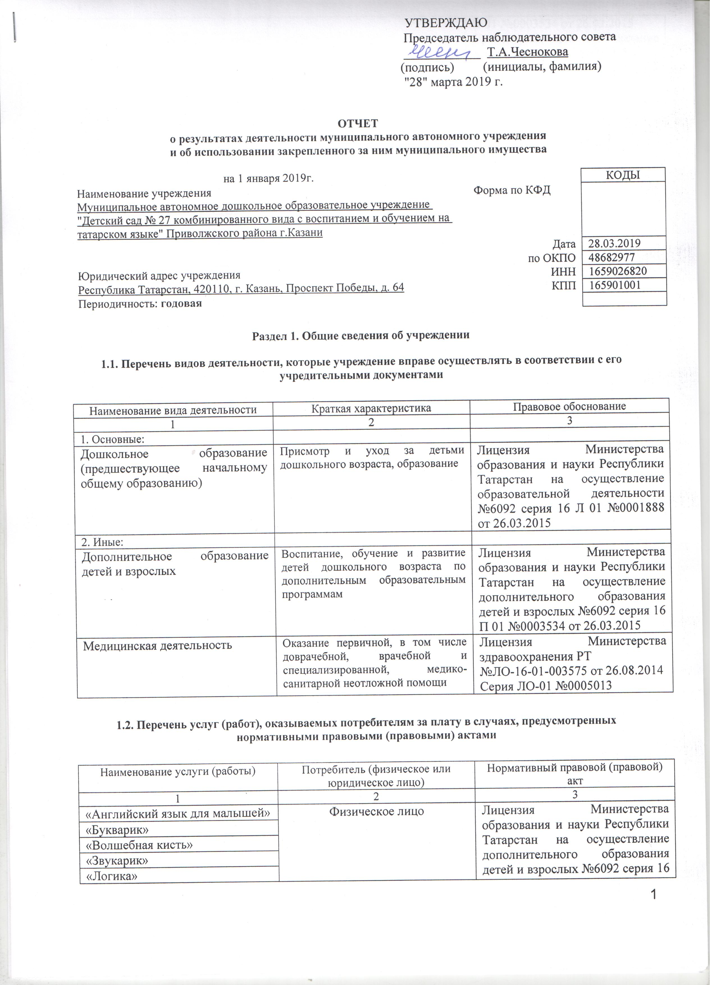

«Оригами»
«Сенсорика и мелкая моторика рук»
«Театрализованная деятельность»
«Тестолепка»
«Хореография»
«Каратэ»
«Мастерилка»
«Шахматы»
Группа кратковременного пребывания

1.3. Перечень разрешительных документов, на основании которых учреждение осуществляет деятельность

Наименование документа | Номер и дата выдачи | Срок действия
1 | 2 | 3
Лицензия Министерства образования и науки Республики Татарстан на осуществление образовательной деятельности | №6092 от 26.03.2015 серия 16 Л 01 №0001888 | Бессрочно
Устав МАДОУ «Детский сад №27 комбинированного вида с воспитанием и обучением на татарском языке» Приволжского района г.Казани | №351/КЗИО от 24.02.2015 | До принятия нового
Свидетельство о внесении записи в Единый государственный реестр юридических лиц | Серия 16 №006430414 от 31.01.2012 | Бессрочно
Договор оперативного управления | №1/60 от 13.10.2009 г. | Бессрочно
Постановление Исполнительного комитета | №6659 от 10.08.2009 г. | Бессрочно
Свидетельство о государственной регистрации права земельный участок | Серия 16-АЕ №056156 от 06.04.2010 года | Бессрочно
Свидетельство о государственной регистрации права здание | Серия 16-АЕ №188685 от 11.12.2009 года | Бессрочно
Свидетельство о государственной регистрации права здание – (хозблок) | Серия 16-АЕ №147532 от 11.03.2010 г. | Бессрочно
Лицензия Министерства здравоохранения Республики Татарстан на осуществление медицинской деятельности | №ЛО-16-01-003575 от 26.08.2014  Серия ЛО-01 №0005013 | Бессрочно

1.4. Сведения о сотрудниках учреждения

N п/п | Наименование показателя | Численность сотрудников |  | Уровень профессионального образования (квалификации) сотрудников* |  | Причины изменения количества штатных единиц
N п/п | Наименование показателя | на начало отчетного периода | на конец отчетного периода | на начало отчетного периода | на конец отчетного периода | Причины изменения количества штатных единиц
1 | 2 | 3 | 4 | 5 | 6 | 7
1. | Штатная численность | 59,8 | 59,8 | X | X
2. | Фактическая численность | 45 | 47 | 1-20  2-1  3-16  4- 4  5- 4 | 1-21  2-3  3-16  4- 4  5- 3
______________________________
* Уровень профессионального образования (квалификации) сотрудников: высшее - 1, неполное высшее - 2, среднее профессиональное - 3, начальное профессиональное - 4, среднее (полное) общее - 5, основное общее - 6, не имеют основного общего - 7, ученая степень (кандидат наук - 8, доктор наук - 9).

1.5. Средняя заработная плата сотрудников учреждения

Наименование показателя | Размер средней заработной платы, руб
1 | 2
За 2016 год | 21118,36
За 2017 год | 20552,90
За 2018 год | 21825,91

1.6. Состав наблюдательного совета

Должность фамилия, имя отчество | Решение о назначении | Срок полномочий
1 | 2 | 3
Главный специалист отдела УО ИК МО г.Казани по Приволжскому району  Чеснокова Татьяна Анатольевна | Приказ Управления образования г.Казани от 29.12.2018 г. №1023 | 3 года
Председатель профсоюзной организации работников образования и науки Вахитовского и Приволжского районов г.Казани  Шарипова Гульнур Ахнафовна |  | 3 года
ДРКБ-2 медсестра  Ахунова Ирина Вячеславовна |  | 3 года
Горводзеленхоз – озеленитель  Гарифуллина Лейля Ильгамовна |  | 3 года
Нэфис-косметик - бухгалтер  Газизуллина Юлия Минтахировна |  | 3 года
«Элекон» - бухгалтер
Халилова Гузель Ринатовна
Музыкальный руководитель МАДОУ «Детский сад №27» Приволжского района г.Казани
Винокурова Дания Ахметовна

Раздел 2. Результат деятельности учреждения

2.1. Сведения об исполнении муниципального задания на оказание муниципальных услуг (выполнение работ)
Выполнено 100%_______________________________________________________

2.2. Сведения об осуществлении деятельности, связанной с выполнением работ или оказанием услуг, в соответствии с обязательствами перед страховщиком по обязательному социальному страхованию
Не осуществлялась_____________________________________________________

2.3. Сведения о балансовой (остаточной) стоимости нефинансовых активов, дебиторской и кредиторской задолженности

Наименование показателя | Значение показателя |  |  |  | Примечание
Наименование показателя | на начало отчетного периода | на конец отчетного периода | динамика изменения  (гр. 3 - гр. 2) | % изменения | Примечание
1 | 2 | 3 | 4 | 5 | 6
Балансовая (остаточная) стоимость нефинансовых активов учреждения, руб | 9873071,55 | 9733259,68 | -139811,87 | 99%
Общая сумма выставленных требований в возмещение ущерба по недостачам и хищениям материальных ценностей, денежных средств, а также от порчи материальных ценностей, руб
Справочно:
Суммы недостач, взысканные с виновных лиц, руб
Суммы недостач, списанные за счет учреждения, руб
Сумма дебиторской задолженности, руб | 82500,79 | 217112,85 | -134612,06 | 3%
в том числе: нереальная к взысканию дебиторская задолженность, руб
Сумма кредиторской задолженности, руб | 200,37 | 10129,59 | -9929,22 | 51%
в том числе:
просроченная кредиторская задолженность, руб
Итоговая сумма актива баланса, руб

2.4. Изменение цен (тарифов) на платные услуги (работы), оказываемые потребителям в течение отчетного периода
Наименование услуги  (работы) | Квартал
Наименование услуги  (работы) | I | II |  | III |  | IV
Наименование услуги  (работы) | цена (тариф) | цена (тариф) | % изменения  (гр. 3:гр. 2 х 100) | цена (тариф) | % изменения  (гр. 5:гр. 3 х 100) | цена (тариф) | % изменения  (гр. 7:гр. 5 х 100)
1 | 2 | 3 | 4 | 5 | 6 | 7 | 8
«Английский язык для малышей» | 320 руб | 320 руб | 100 | 320 руб | 100 | 320 руб | 100
«Букварик» | 320 руб | 320 руб | 100 | 320 руб | 100 | 320 руб | 100
«Волшебная кисть» | 320 руб | 320 руб | 100 | 320 руб | 100 | 320 руб | 100
«Звукарик» | 320 руб | 320 руб | 100 | 320 руб | 100 | 320 руб | 100
«Логика» | 320 руб | 320 руб | 100 | 320 руб | 100 | 320 руб | 100
«Оригами» | 320 руб | 320 руб | 100 | 320 руб | 100 | 320 руб | 100
«Сенсорика и мелкая моторика рук» | 320 руб | 320 руб | 100 | 320 руб | 100 | 320 руб | 100
«Театрализованная деятельность» | 320 руб | 320 руб | 100 | 320 руб | 100 | 320 руб | 100
«Тестолепка» | 320 руб | 320 руб | 100 | 320 руб | 100 | 320 руб | 100
«Хореография» | 560 руб | 560 руб | 100 | 560 руб | 100 | 560 руб | 100
«Шахматы» | 320 руб | 320 руб | 100 | 320 руб | 100 | 320 руб | 100
«Мастерилка» | 320 руб | 320 руб | 100 | 320 руб | 100 | 320 руб | 100
«Каратэ» | 560 руб. | 560 руб. | 100 | 560 руб. | 100 | 560 руб. | 100
«Группа кратковременного пребывания | 100 руб | 100 руб | 100 | 100 руб | 100 | 100 руб | 100

2.5. Сведения о потребителях и доходах, полученных от оказания платных услуг (выполнения работ)

Вид услуги (работы) | Общее количество потребителей, воспользовавшихся услугами (работами) учреждения (в том числе платными для потребителей) |  |  |  |  |  | Средняя стоимость услуг (работ) для потребителей, руб |  |  |  | Суммы доходов, полученных от оказания платных и частично платных услуг  (выполнения работ), руб
Вид услуги (работы) | бесплатно |  | частично платно |  | полностью платно |  | частично платных |  | полностью платных
Вид услуги (работы) | 2017г. | 2018г. | 2017г. | 2018г. | 2017г. | 2018г. | 2017г. | 2018г. | 2017г. | 2018г. | 2017г. | 2018г.
1 | 2 | 3 | 4 | 5 | 6 | 7 | 8 | 9 | 10 | 11 | 12 | 13
Родительская плата за присмотр и уход за детьми | 6 | 5 | 241 | 261 | 0 | 0 | 3653 | 3799 | 0 | 0 | 7456762,84 | 8313763,15
Дополнитель-ные услуги | 0 | 0 | 0 | 0 | 157 | 168 | 0 | 0 | 429 | 440 | 583609,50 | 730127,03

2.6. Сведения о жалобах потребителей

Наименование потребителя | Суть жалобы | Принятые меры
1 | 2 | 3
1. | 1.
1. | Жалоб нет | -

2.7. Сведения о показателях плана финансово-хозяйственной деятельности

Единица измерения: руб

Наименование показателя | По плану | Фактически  (кассовое исполнение) | Процент исполнения,  % | Примечание
1 | 2 | 3 | 4 | 5
Остаток средств на начало года | X | 22217431,95 | X
Поступления, всего | 22898413,31 | 21485465,52 | 93%
в том числе:
Выплаты, всего | 37192694,33 | 36280432,47 | 98%
в том числе:
Остаток средств на конец года | X | 1929114,83 | X
Справочно:
Объем публичных обязательств, всего
в том числе:

2.8. Объем финансового обеспечения

Объем финансового обеспечения, задания учредителя |  |  | Объем финансового обеспечения в рамках программ, утвержденных в установленном порядке |  |  | Объем финансирования обеспечения деятельности, связанной с выполнением работ и оказанием услуг в соответствии с обязательствами перед страховщиком по обязательному социальному страхованию
2016 г. | 2017 г. | 2018 г. | 2016 г. | 2017 г. | 2018 г. | 2016 | 2017 г. | 2018 г.
1 | 2 | 3 | 4 | 5 | 6 | 7 | 8 | 9
19154107,59 | 12507983,03 | 22217431,95 | 163959,33 | 3172580,43 | 22898413,31

2.9. Сведения о прибыли учреждения

Сумма прибыли до налогообложения |  |  | Сумма налога на прибыль |  |  | Сумма прибыли после налогообложения
2016 | 2017 г. | 2018 г. | 2016 | 2017 г. | 2018 г. | 2016 г. | 2017 г. | 2018 г.
1 | 2 | 3 | 4 | 5 | 6 | 7 | 8 | 9

Учреждение находится на Упрощенной системе налогообложения.

